**ASSOCIAÇÃO EDUCACIONAL DE VITÓRIA**

**FACULDADES INTEGRADAS SÃO PEDRO**

**CURSO DE GRADUAÇÃO EM REDES DE COMPUTADORES**

**MATHEUS HENRIQUE DUTRA RANGEL**

**SOFTWARE PARA MONITORAMENTO DE REDES**

**VITÓRIA**

**2022**

**MATHEUS HENRIQUE DUTRA RANGEL**

**SOFTWARE PARA MONITORAMENTO DE REDES**

Trabalho acadêmico do Curso de Graduação em Redes de Computadores, apresentado às Faculdades Integradas São Pedro como parte das exigências da disciplina Programação em Ambientes de Redes de computadores, sob orientação do(a) professor(a) Jarbas Araújo.

**VITÓRIA**

**2022**

**SUMÁRIO**

Sumário

1. ZABBIX 1  
 1.1. ASPECTOS HISTÓRICOS 1

2. FUNCIONALIDADES 1

2.1. Ampla fonte de coleta de dados 1 2.2. Receber alerta de falhas 2 2.3. Mapeamento de sua infraestrutura 2 2.4. Melhoria na localização de problemas com análise de causa raiz 3  
 2.5. Instalação rápida 3

3. SISTEMAS OPERACIONAIS COMPATÍVEIS.......................................................4

4. FUNCIONAMENTO EM MÁQUINAS VIRTUAIS...................................................4

5. FERRAMENTAS DISPONÍVEIS...........................................................................5

Referências 7

1. ZABBIX
   1. . ASPECTOS HISTÓRICOS

O Zabbix foi criado por Alexei Vladishev, é um programa que monitora inúmeros parâmetros de rede e a saúde e a integridade de diversos ativos de redes além de ser open Soure, ou seja, possui código fonte aberto para que desenvolvedores possam sempre disponibilizar novas funcionalidades e correções de bugs e/ou vulnerabilidades. Teve sua primeira versão estável, 1.0, lançada em 2004.

1. FUNCIONALIDADES

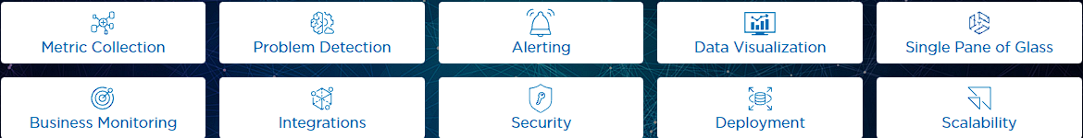

O Zabbix oferece uma ampla gama de funcionalidades sendo altamente integrado possuindo todos esses benefícios em um único pacote. Abaixo serão listadas algumas de suas diversas funcionalidades:

* 1. 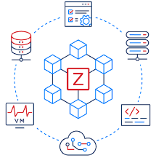 Ampla fonte de coleta de dados

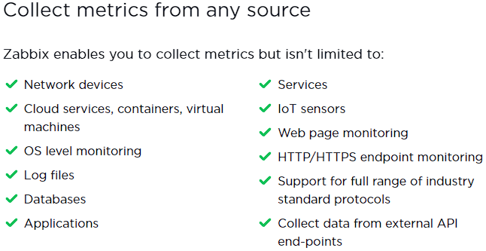

Com o Zabbix é possível coletar dados de funcionamento de uma ampla gama de ativos, com todas essas opções o Zabbix se torna a principal escolha quanto o quesito de ferramentas de monitoramento e é utilizada como ferramenta primária por muitas empresas de todos os portes e ramos.

2.2. Receber alerta de falhas

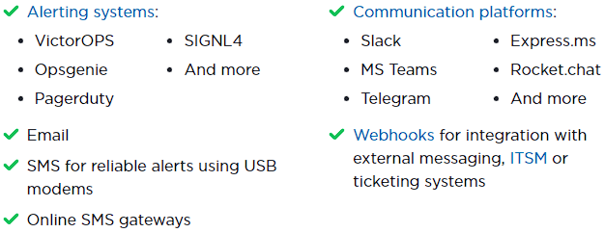

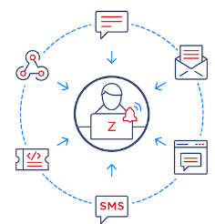

Com essa função do Zabbix é possível receber vários tipos de notificações em diversas plataformas o que torna bastante versátil sua utilização.

2.3. Mapeamento de sua infraestrutura

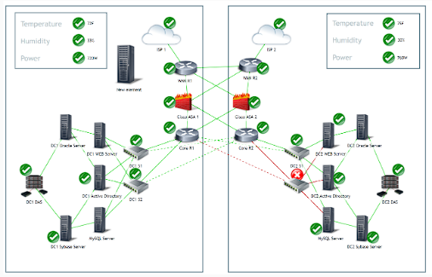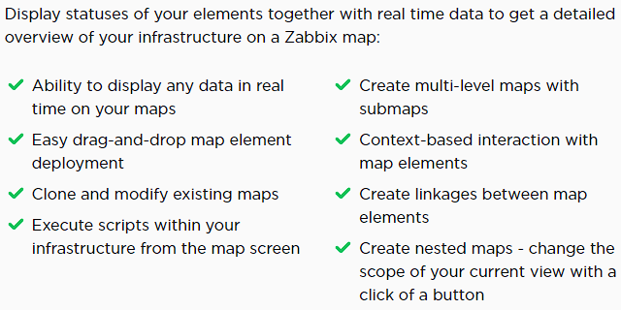

Com a visualização em tempo real dos ativos da rede, se torna mais visual e destacado onde ocorreu falhas e problemas tornando a solução de problemas mais direta e ágil.

2.4. Melhoria na localização de problemas com análise de causa raiz

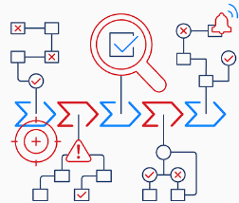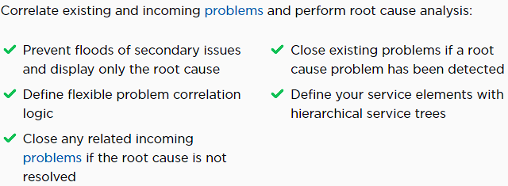

A análise de causa raiz é muito importante para a solução definitiva de problemas eliminando retrabalhos e criando uma base de conhecimento muito importante para a equipe de soluções de problemas tornando mais rápida sua atuação.

2.5. Instalação rápida

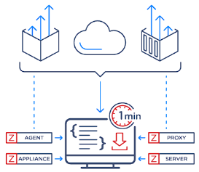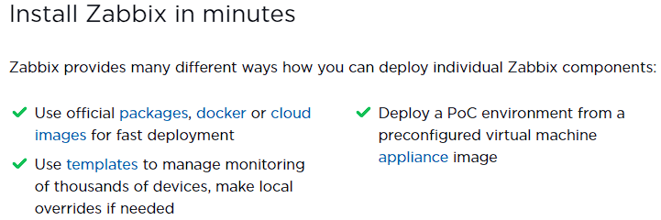

A fácil instalação torna o Zabbix ainda mais atrativo principalmente para usuários que não possuem tanta experiência e queiram fazer um uso mais trivial da ferramenta.

Essas são algumas das muitas funcionalidades que existem no zabbix.

1. SISTEMAS OPERACIONAIS COMPATÍVEIS

O Zabbix possui uma lista na qual mostra os SO’s em que rodam de forma consistente, resiliente, com tolerância de falha e performance necessária, sendo eles:

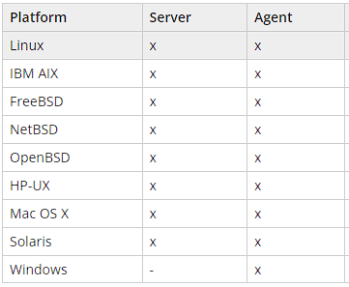

Pode-se verificar que para a versão de Windows não existe o Zabbix Server, onde a mesma só pode ser instalada em máquinas Unix/Linux.

1. FUNCIONAMENTO EM MÁQUINAS VIRTUAIS

O Zabbix funciona em máquinas virtuais desde que tenham os recursos mínimos requeridos para sua execução. Podendo ser instalado sua versão agente ou até a versão server se tratando de uma VM que rode sistema operacional UNIX.

1. **FERRAMENTAS DISPONÍVEIS**

O Zabbix possui diversas ferramentas que o tornam este poderoso software de monitoramento, sendo elas as seguintes:

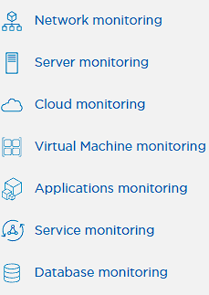

Cada uma possui suas peculiaridades e forma de atuação, porém oferecem uma gama diversificada de funcionalidades de monitoramento.



O monitoramento de rede conta com um completo arsenal em que é possível estar a par de qualquer possível incidente e obter métricas de performance. Aliando algumas funcionalidades como as de envio de mensagens por celular e apps de mensagens é possível continuar o monitoramento mesmo estando distante fisicamente da rede. Abaixo segue alguns dos maiores fornecedores de dispositivos de redes que o Zabbix pode monitorar.

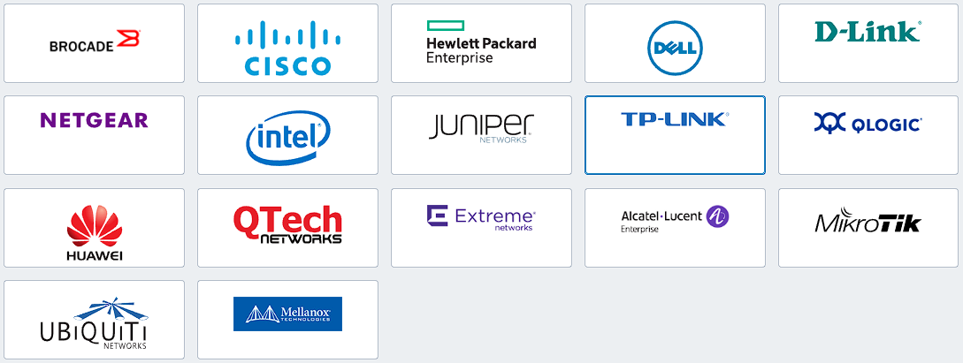

Fornecedores homologados



Quando se faz uso de um servidor espera-se que o mesmo tenha um alto grau de disponibilidade, aí entra o Zabbix para fazer o monitoramento de seu desempenho e o sistema operacional sendo utilizado no mesmo.

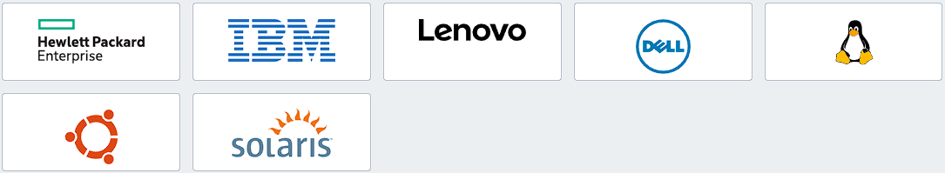

Servidores & OS suportados.



Com o monitoramento de serviços em nuvem também existe a preocupação com seu desempenho e disponibilidade.



O monitoramento de aplicações também se torna importante nos dias atuais, com essa ferramenta isso é possível por meio de seus templates previamente configurados.



Monitoramento de Banco de dados é imprescindível atualmente, visto que dados são informação e informação tem alto valor agregado. Portanto seu monitoramento deve ser constante.

# Referências

Wikipedia. (s.d.). *Zabbix - Wikipédia*. Fonte: Wikipédia.

Zabbix LLC. (08 de Agosto de 2022). *Zabbix features overview*. Fonte: https://www.zabbix.com/features

Zabbix LLC. (s.d.). *Documentation*. (Zabbix) Acesso em 08 de Agosto de 2022, disponível em https://www.zabbix.com/manuals: https://www.zabbix.com/manuals